

Manual Passo a Passo de Introdução ao Microsoft Windows Server Update Services
Microsoft Corporation
Publicado: 14 de Março de 2005
Autor: Tim Elhajj
Editor: Sean Bentley

Sumário
Esta documentação fornece instruções passo a passo para introdução ao Microsoft® Windows Server™ Update Services (WSUS). Contém instruções para tarefas básicas relativas à implementação do WSUS na rede, incluindo: instalar o WSUS em sistemas operativos Microsoft Windows Server 2003, configurar o WSUS para obter actualizações, configurar computadores cliente para instalar actualizações a partir do WSUS, bem como aprovar, testar e distribuir actualizações. Embora o WSUS seja uma solução de gestão de actualizações repleta de funcionalidades, este manual apresenta apenas uma forma de execução de qualquer uma dessas tarefas. Para informações mais abrangentes, consulte a documentação “Deploying Microsoft Windows Server Update Services”.

As informações contidas neste documento representam a visão actual da Microsoft Corporation sobre os assuntos tratados a partir da data da publicação. Dado que a Microsoft tem de reagir a condições de mercado variáveis, o presente documento não deve ser interpretado como um compromisso por parte da Microsoft e a Microsoft não pode garantir a precisão de quaisquer informações apresentadas após a data da publicação.

Esta documentação é fornecidas apenas a título informativo. A MICROSOFT NÃO FORNECE NENHUMA GARANTIA, EXPRESSA, IMPLÍCITA OU POR LEI, RELATIVAMENTE ÀS INFORMAÇÕES CONTIDAS NESTE DOCUMENTO.

É da responsabilidade do utilizador agir em conformidade com todas as leis de direito de autor aplicáveis. Sem limitação para os direitos de autor, nenhuma parte deste documento pode ser reproduzida, armazenada ou introduzida num sistema de recuperação, ou transmitida sob qualquer forma ou por qualquer meio (electrónico, mecânico, fotocópia, gravação ou outro), para qualquer fim, sem a permissão expressa, por escrito, da Microsoft Corporation.

Neste documento, poderão ser feitas referências a patentes ou a pedidos de patentes pendentes, marcas comerciais, direitos de autor ou outros direitos de propriedade intelectual da Microsoft. O facto de este documento ser fornecido ao utilizador não lhe confere direitos sobre essas patentes, marcas comerciais, direitos de autor ou outros direitos de propriedade intelectual, salvo indicação expressa fornecida, por escrito, em qualquer contrato de licença da Microsoft.

Salvo indicação em contrário, as empresas, organizações, produtos, nomes de domínios, endereços de correio electrónico, logótipos, pessoas, locais e eventos mencionados nos exemplos são fictícios, e não se pretende indicar, nem deve deduzir-se nenhuma relação com empresas, organizações, produtos, nomes de domínios, endereços de correio electrónico, logótipos, pessoas, locais ou eventos reais.

© 2005 Microsoft Corporation. Todos os direitos reservados.

Microsoft, SQL Server, Windows e Windows Server são marcas registadas ou marcas comerciais da Microsoft Corporation nos Estados Unidos e/ou noutros países.

Todas as restantes marcas comerciais são propriedade dos respectivos proprietários.

Conteúdo
Manual Passo a Passo de Introdução ao Microsoft Windows Server Update Services 7
Passo 1: Rever os Requisitos de Instalação do WSUS 7
Requisitos de Software 8
Recomendações e Requisitos de Disco 9
Requisitos de Actualizações Automáticas 9
Passo 2: Instalar o WSUS no Servidor 9
Passo 3: Configurar a Ligação de Rede 15
Passo 4: Sincronizar o Servidor 18
Passo 5: Actualizar e Configurar Actualizações Automáticas 19
Passo 6: Criar um Grupo de Computadores 22
Passo 7: Aprovar e Implementar Actualizações 24

Manual Passo a Passo de Introdução ao Microsoft Windows Server Update Services
O Microsoft Windows Server Update Services (WSUS) fornece uma solução abrangente para a gestão de actualizações na rede. Este documento apresenta instruções passo a passo para tarefas básicas relacionadas com a implementação do WSUS na rede. Utilize este manual para executar as seguintes tarefas:
• Instalar o WSUS em sistemas operativos Microsoft Windows Server 2003.
• Configurar o WSUS para obter actualizações da Microsoft.
• Configurar computadores cliente para instalar actualizações a partir do WSUS.
• Aprovar, testar e distribuir actualizações.
Embora o WSUS seja uma solução de gestão de actualizações repleta de funcionalidades, este manual apresenta apenas uma forma de execução de qualquer uma dessas tarefas. Quando houver opções para executar uma tarefa de forma diferente, uma nota irá dar conta dessas opções e irá apontar para instruções mais abrangentes na documentação “Deploying Microsoft Windows Server Update Services” ou na documentação “Microsoft Windows Server Update Services Operations Guide”. As versões mais recentes destes documentos estão disponíveis no Web site da Microsoft para o Windows Server Update Services, em http://go.microsoft.com/fwlink/?LinkId=47374 (o documento pode estar disponível apenas em inglês).

Passo 1: Rever os Requisitos de Instalação do WSUS
Este manual oferece instruções para instalar o Microsoft Windows Server Update Services (WSUS) em sistemas operativos Microsoft Windows Server 2003 (excepto Web Edition e todas as versões de 64 bits). Se tiver um servidor a executar o Microsoft Windows 2000 Server e necessitar de mais informações, consulte a documentação “Deploying Microsoft Windows Server Update Services”.
Seguem-se os requisitos de instalação base para instalações que utilizem as opções predefinidas. Para requisitos de hardware e software para outras instalações, consulte a documentação “Deploying Microsoft Windows Server Update Services”.
As recomendações de hardware para um servidor com um máximo de 500 clientes são:
• Processador de 1 gigahertz (GHz)
• 1 gigabyte (GB) de memória RAM

Requisitos de Software
Para instalar o WSUS com opções predefinidas, terá de ter os itens abaixo instalados no computador. Para mais informações sobre os requisitos de software do WSUS, consulte a documentação “Deploying Microsoft Windows Server Update Services”. Se alguma destas actualizações requerer que o computador seja reiniciado quando a instalação estiver concluída, deverá reiniciar o servidor antes de instalar o WSUS.
• Microsoft Internet Information Services (IIS) 6.0. Para obter instruções sobre como instalar o IIS, consulte a documentação “Deploying Microsoft Windows Server Update Services” no Centro de Ajuda e Suporte do Windows Server 2003.
• Microsoft .NET Framework 1.1 Service Pack 1 para Windows Server 2003. Para obter este software, vá para o Centro de Transferências em http://go.microsoft.com/fwlink/?LinkId=47358 (o documento pode estar disponível apenas em inglês).
Em alternativa, poderá ir para http://www.windowsupdate.com e procurar Actualizações Críticas e Service Packs. Instale o Microsoft .NET Framework 1.1 Service Pack 1 para Windows Server 2003.
• Background Intelligent Transfer Service (BITS) 2.0. De momento, o BITS 2.0 para Windows Server 2003 não está disponível a partir do Centro de Transferências. Para obter este software, visite o Web site da Microsoft e vá para o Windows Server Update Services Open Evaluation, em http://go.microsoft.com/fwlink/?LinkId=47357 (o documento pode estar disponível apenas em inglês).
Nota:
Embora seja necessário software de base de dados para instalar o WSUS, não é listado nenhum aqui porque a instalação predefinida do WSUS no Windows Server 2003 inclui o software de base de dados Windows SQL Server™ 2000 Desktop Engine (WMSDE).

Recomendações e Requisitos de Disco
Para instalar o WSUS, o sistema de ficheiros do servidor deverá preencher os seguintes requisitos:
• Tanto a partição do sistema como a partição de instalação do WSUS têm de estar formatadas com o sistema de ficheiros NTFS.
• É necessário no mínimo 1 GB de espaço livre para a partição do sistema.
• São necessários no mínimo 6 GB de espaço livre para o volume onde o WSUS armazena conteúdo; recomenda-se 30 GB.
• São necessários no mínimo 2 GB de espaço livre no volume onde o Programa de Configuração do WSUS instala o Windows SQL Server 2000 Desktop Engine (WMSDE).

Requisitos de Actualizações Automáticas
O serviço Actualizações Automáticas é o componente cliente do WSUS. O serviço Actualizações Automáticas não tem outros requisitos de hardware que não estar ligado à rede. É possível utilizar Actualizações Automáticas com o WSUS em computadores a executar qualquer um dos seguintes sistemas operativos:
• Microsoft Windows 2000 Professional com Service Pack 3 (SP3) ou Service Pack 4 (SP4), Windows 2000 Server com SP3 ou SP4, ou Windows 2000 Advanced Server com SP3 ou SP4.
• Microsoft Windows XP Professional, com ou sem Service Pack 1 ou Service Pack 2.
• Microsoft Windows Server 2003 Standard Edition, Windows Server 2003 Enterprise Edition, Windows Server 2003 Datacenter Edition ou Windows Server 2003 Web Edition.

Passo 2: Instalar o WSUS no Servidor
Depois de rever os requisitos de instalação, está pronto para instalar o WSUS. Terá de iniciar sessão no servidor no qual pretende instalar o WSUS utilizando uma conta membro do grupo Administradores local. Apenas os membros do grupo Administradores local podem instalar o WSUS.
O seguinte procedimento utiliza opções predefinidas de instalação do WSUS no Windows Server 2003, incluindo: instalar o Windows SQL Server 2000 Desktop Engine (WMSDE) para o software de base de dados do WSUS, armazenar actualizações localmente e utilizar o Web site Predefinido do IIS na porta 80. A documentação “Deploying Microsoft Windows Server Update Services” contém procedimentos para opções personalizadas de instalação, tais como utilizar um sistema operativo diferente, software de base de dados diferente ou um Web site utilizando um número de porta personalizado.
Para instalar o WSUS no Windows Server 2003
1. Faça duplo clique no ficheiro de instalação WSUSSetup.exe.
Nota:
A versão mais recente do WSUSSetup.exe está disponível no Web site da Microsoft para o Windows Server Update Services, em http://go.microsoft.com/fwlink/?LinkId=47374 (o documento pode estar disponível apenas em inglês).
2. Na página Bem-vindo do assistente, clique em Seguinte.
3. Leia cuidadosamente os termos do contrato de licença, clique em Aceito os termos do Contrato de Licença e clique em Seguinte.
4. Na página Seleccionar Origem de Actualização, é possível especificar de onde os clientes deverão obter actualizações. Se seleccionar a caixa de verificação Armazenar actualizações localmente, as actualizações são armazenadas no servidor WSUS, sendo necessário seleccionar uma localização no sistema de ficheiros para armazenamento das actualizações. Se as actualizações não forem armazenadas localmente, os computadores cliente irão ligar ao Microsoft Update para obter actualizações aprovadas.
Mantenha as opções predefinidas e clique em Seguinte.
Página Seleccionar Origem de Actualização
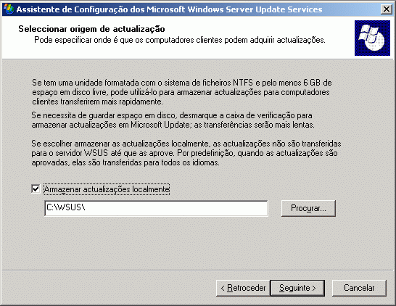

5. Na página Opções de Base de Dados, seleccione o software utilizado para gerir a base de dados do WSUS. Por predefinição, o Programa de Configuração do WSUS dá-lhe a possibilidade de instalar o WMSDE caso o computador de instalação execute o Windows Server 2003.
Se não conseguir utilizar o WMSDE, terá de fornecer uma instância SQL Server que o WSUS possa utilizar. Para tal, clique em Utilizar um servidor de base de dados existente neste computador e escreva o nome da instância na caixa Nome de instância SQL. Para mais informações sobre opções de software de base de dados para além do WMSDE, consulte a documentação “Deploying Microsoft Windows Server Update Services”.
Mantenha as opções predefinidas e clique em Seguinte.
Página Opções de Base de Dados
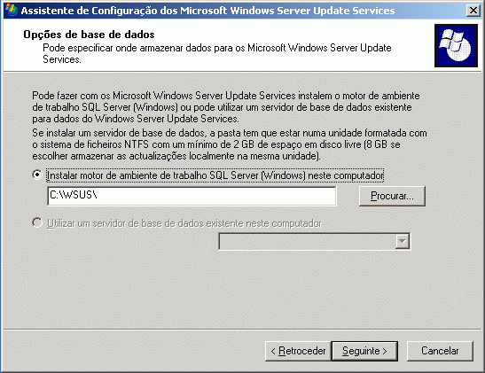

6. Na página Selecção de Web Site, especifique o Web site que o WSUS irá utilizar. Esta página também lista dois importantes URL com base nesta selecção: o URL para o qual irá apontar computadores cliente WSUS para que obtenham actualizações e o URL da consola WSUS onde irá configurar o WSUS.
Se já tiver um Web site na porta 80, poderá ser necessário criar o Web site do WSUS numa porta personalizada. Para mais informações sobre como executar o WSUS numa porta personalizada, consulte a documentação “Deploying Microsoft Windows Server Update Services”.
Mantenha a opção predefinida e clique em Seguinte.
Página Selecção de Web Site
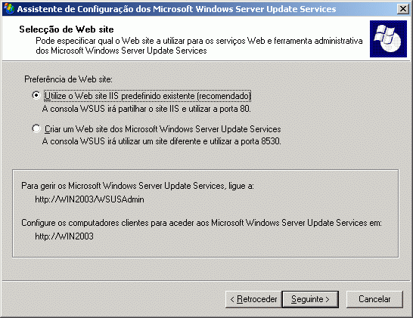

7. Na página Definições de Actualização Mirror, é possível especificar a função de gestão deste servidor WSUS. Caso se trate do primeiro servidor WSUS na rede ou caso pretenda uma topologia de gestão distribuída, ignore este ecrã.
Se pretender uma topologia de gestão central e este não for o primeiro servidor WSUS na rede, seleccione esta caixa de verificação e escreva o nome de um servidor WSUS adicional na caixa Nome do servidor. Para mais informações sobre funções de gestão, consulte a documentação “Deploying Microsoft Windows Server Update Services”.
Mantenha a opção predefinida e clique em Seguinte.
Página Definições de Actualização Mirror
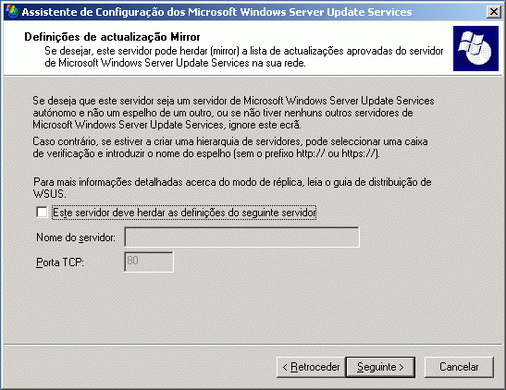

8. Na página Pronto Para Instalar o Windows Server Update Services, reveja as selecções e clique em Seguinte.
Página Pronto Para Instalar o Windows Server Update Services
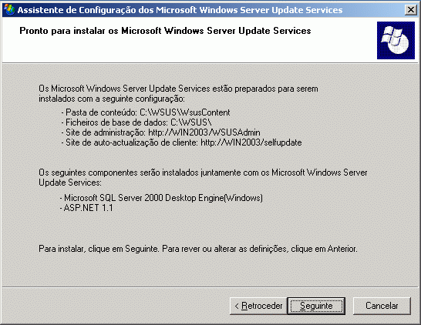

9. Se a página final do assistente confirmar que a instalação do WSUS foi concluída com êxito, clique em Terminar.

Passo 3: Configurar a Ligação de Rede
Depois de instalar o WSUS, está pronto para aceder à consola WSUS para configurar o WSUS e para começar. Por predefinição, o WSUS está configurado para utilizar o Microsoft Update como localização de obtenção de actualizações. Se tiver um servidor proxy na rede, utilize a consola WSUS para configurar o WSUS para que este utilize o servidor proxy. Se houver um firewall empresarial entre o WSUS e a Internet, poderá ser necessário configurar o firewall de modo a assegurar que o WSUS consegue obter actualizações.
Nota:
Embora tenha de ter ligação à Internet para transferir actualizações do Microsoft Update, o WSUS oferece-lhe a capacidade de importar actualizações para redes não ligadas à Internet. Para mais informações, consulte a documentação “Deploying Microsoft Windows Server Update Services”.
O Passo 3 contém os seguintes procedimentos:
• Configurar o firewall para que o WSUS possa obter actualizações.
• Abrir a consola WSUS.
• Configurar as definições do servidor proxy para que o WSUS possa obter actualizações.
Para configurar o firewall
• Se houver um firewall empresarial entre o WSUS e a Internet, poderá ser necessário configurar esse firewall de modo a assegurar que o WSUS consegue obter actualizações. Para obter actualizações a partir do Microsoft Update, o servidor WSUS utiliza a porta 80 para o protocolo HTTP e a porta 443 para o protocolo HTTPS. Estas definições não são configuráveis.
• Se a organização não permitir que essas portas e protocolos estejam abertos para todos os endereços, poderá restringir o acesso a apenas aos domínios abaixo, de modo que o WSUS e o serviço Actualizações Automáticas possam comunicar com o Microsoft Update:
• http://windowsupdate.microsoft.com
• http://*.windowsupdate.microsoft.com
• https://*.windowsupdate.microsoft.com
• http://*.update.microsoft.com
• https://*.update.microsoft.com
• http://*.windowsupdate.com
• http://download.windowsupdate.com
• http://download.microsoft.com
• http://*.download.windowsupdate.com
• http://wustat.windows.com
• http://ntservicepack.microsoft.com
Nota:
Os passos mencionados acima para configurar o firewall destinam-se a um firewall empresarial situado entre o WSUS e a Internet. Dado que o WSUS inicia todo o respectivo tráfego de rede, não é necessário configurar o Firewall do Windows no servidor WSUS.
Embora a ligação entre o Microsoft Update e o WSUS requeira que as portas 80 e 443 estejam abertas, poderá configurar vários servidores WSUS para sincronizarem com uma porta personalizada. Para mais informações sobre como sincronizar servidores WSUS com uma porta personalizada, consulte a documentação “Deploying Microsoft Windows Server Update Services”.
Para abrir a consola WSUS
• No servidor WSUS, clique em Iniciar, aponte para Todos os Programas, aponte para Ferramentas Administrativas e clique em Microsoft Windows Server Update Services.
Nota:
Para utilizar a consola WSUS, tem de ser membro do grupo Administradores do WSUS ou do grupo Administradores local no servidor no qual o WSUS está instalado.
Se não adicionar http://<nome do Web site WSUS> à lista de sites na zona Intranet Local do Internet Explorer no Windows Server 2003, poderão ser-lhe pedidas credenciais sempre que abrir a consola WSUS.
Se alterar a atribuição de portas no IIS após a instalação do WSUS, terá de actualizar manualmente o atalho no menu Iniciar.
É também possível abrir a consola WSUS a partir do Internet Explorer em qualquer servidor ou computador na rede introduzindo o seguinte URL: http://nomeservidorWSUS/WSUSAdmin
Para especificar um servidor proxy
1. Na barra de ferramentas da consola WSUS, clique em Opções e, em seguida, clique em Opções de Sincronização.
2. Na caixa Servidor proxy, seleccione a caixa de verificação Utilizar um servidor proxy quando sincronizar e escreva o nome e número de porta do servidor proxy (porta 80 por predefinição) nas caixas correspondentes.
3. Se pretender ligar ao servidor proxy utilizando credenciais de utilizador específicas, seleccione a caixa de verificação Utilize credenciais de utilizador para ligar ao servidor proxy e escreva o nome de utilizador, domínio e palavra-passe do utilizador nas caixas correspondentes. Se pretender activar a autenticação básica para o utilizador que estabelece ligação com o servidor proxy, seleccione a caixa de verificação Permitir autenticação básica (a palavra-passe é enviada como texto simples).
4. Em Tarefas, clique em Guardar definições e, na caixa de diálogo de confirmação, clique em OK.

Passo 4: Sincronizar o Servidor
Depois de configurar a ligação de rede, poderá obter actualizações. Por predefinição, o WSUS está configurado para transferir Actualizações Críticas e de Segurança para todos os produtos Microsoft. Para obter actualizações, terá de sincronizar o servidor WSUS.
A sincronização implica que o servidor WSUS contacte o Microsoft Update. Após o contacto, o WSUS determina se foram disponibilizadas novas actualizações desde a última sincronização. Dado que se trata da primeira vez que está a sincronizar o servidor WSUS, todas as actualizações estão disponíveis e prontas para aprovação para instalação.
Nota:
Esta documentação descreve como sincronizar utilizando-se predefinições, mas o WSUS inclui opções que lhe permitem minimizar a utilização de largura de banda durante a sincronização. Para mais informações, consulte a documentação “Deploying Microsoft Server Windows Update Services”.
Para sincronizar o servidor WSUS
1. Na barra de ferramentas da consola WSUS, clique em Opções e, em seguida, clique em Opções de Sincronização.
2. Em Tarefas, clique em Sincronizar agora.
Quando a sincronização estiver concluída, clique em Actualizações na barra de ferramentas da consola WSUS para ver a lista de actualizações.

Passo 5: Actualizar e Configurar Actualizações Automáticas
Os computadores cliente WSUS requerem uma versão compatível do serviço Actualizações Automáticas. O Programa de Configuração do WSUS configura o IIS para distribuir a versão mais recente do serviço Actualizações Automáticas a cada computador cliente que contacte o servidor WSUS.
Nota:
Embora a maioria das versões do serviço Actualizações Automáticas possa ser apontada para o servidor WSUS, actualizando-se automaticamente para a versão compatível com WSUS, a versão de Actualizações Automáticas incluída no Windows XP sem service packs não consegue actualizar-se automaticamente. Se tiver o Windows XP sem service packs no ambiente e nunca tiver utilizado o Software Update Services (SUS), consulte a documentação “Deploying Microsoft Windows Server Update Services” para obter instruções.
A melhor forma de configurar o serviço Actualizações Automáticas depende do ambiente da rede. Num ambiente Active Directory, pode utilizar um objecto de Política de Grupo (GPO, Group Policy object) baseado no Active Directory. Num ambiente não-Active Directory, utilize o objecto de Política de Grupo local. Quer utilize o GPO Local ou um GPO armazenado num controlador de domínio, terá de apontar os computadores cliente para o servidor WSUS e configurar em seguida o serviço Actualizações Automáticas.
As instruções que se seguem assume que a rede executa o Active Directory. Estes procedimentos também assumem que já configurou e está familiarizado com a Política de Grupo, utilizando-a para gerir a rede. É necessário criar um novo GPO para definições WSUS e ligar esse GPO ao nível do domínio.
Para mais informações sobre Política de Grupo, consulte a página sobre Política de Grupo em http://go.microsoft.com/fwlink/?LinkID=47375 (o documento pode estar disponível apenas em inglês).
O Passo 5 contém os seguintes procedimentos:
• Carregar o Modelo Administrativo do WSUS.
• Configurar o serviço Actualizações Automáticas.
• Apontar computadores cliente para o servidor WSUS.
• Iniciar manualmente detecção no computador cliente.
Efectue os três procedimentos seguintes num objecto de Política de Grupo baseado no Active Directory.
Para adicionar o Modelo Administrativo do WSUS
1. No Editor de Objectos de Política de Grupo, clique em qualquer um dos nós Modelos Administrativos.
2. No menu Acção, clique em Adicionar/Remover Modelos.
3. Clique em Adicionar.
4. Na caixa de diálogo Modelos de Políticas, clique em wuau.adm e clique em Abrir.
5. Na caixa de diálogo Adicionar/Remover Modelos, clique em Fechar.
Para configurar o comportamento de Actualizações Automáticas
1. No Editor de Objectos de Política de Grupo, expanda Configuração do Computador, expanda Modelos Administrativos, expanda Componentes do Windows e clique em Windows Update.
2. No painel de detalhes, faça duplo clique em Configurar Actualizações Automáticas.
3. Clique em Activado e, em seguida, clique numa das opções seguintes:
• Notificar para transferir e notificar para instalar. Esta opção notifica um administrador com sessão iniciada antes da transferência e antes da instalação das actualizações.
• Transferir automaticamente e notificar para instalar. Esta opção inicia automaticamente a transferência de actualizações e notifica um administrador com sessão iniciada antes da instalação das actualizações.
• Transferir automaticamente e agendar a instalação. Se a opção Actualizações Automáticas estiver configurada para efectuar uma instalação agendada, terá também de definir o dia e a hora para a instalação agendada periódica.
• Permitir ao administrador local escolher a definição. Com esta opção, os administradores locais têm permissão para utilizar Actualizações Automáticas no Painel de Controlo para seleccionar uma opção de configuração à escolha. Por exemplo, podem escolher a própria data/hora de instalação agendada. Os administradores locais não têm permissão para desactivar Actualizações Automáticas.
4. Clique em OK.
Nota:
A definição Permitir ao administrador local escolher a definição só aparece se o serviço Actualizações Automáticas se tiver auto-actualizado para a versão compatível com o WSUS.
Para apontar o computador cliente para o servidor WSUS
1. No Editor de Objectos de Política de Grupo, expanda Configuração do Computador, expanda Modelos Administrativos, expanda Componentes do Windows e clique em Windows Update.
2. No painel de detalhes, faça duplo clique em Especificar localização do serviço do Windows Update na intranet.
3. Clique em Activado e escreva o URL HTTP do mesmo servidor WSUS na caixa Definir o serviço de actualização na intranet para detectar actualizações e na caixa Definir o servidor intranet de estatísticas. Por exemplo, escreva http://nomeservidor em ambas as caixas.
4. Clique em OK.
Nota:
Se estiver a utilizar o objecto de Política de Grupo Local para apontar este computador para o WSUS, esta definição será aplicada de imediato e este computador deverá aparecer na consola administrativa WSUS em cerca de 20 minutos. Pode acelerar este processo iniciando manualmente um ciclo de detecção.
Após a configuração de um computador cliente, será necessário aguardar alguns minutos até que o mesmo apareça na página Computadores na consola WSUS. Para computadores cliente configurados com um GPO baseado no Active Directory, será necessário aguardar cerca de 20 minutos após a Política de Grupo ser actualizada (ou seja, aplica toda e qualquer nova definição ao computador cliente). Por predefinição, a Política de Grupo é actualizada em segundo plano a cada 90 minutos, com um desvio aleatório de 0 a 30 minutos. Se pretender actualizar a Política de Grupo mais cedo, pode ir para uma linha de comandos no computador cliente e escrever: gpupdate /force.
Para computadores cliente configurados com o GPO Local, a Política de Grupo é aplicada de imediato, sendo necessário aguardar cerca de 20 minutos.
Assim que a Política de Grupo seja aplicada, poderá iniciar manualmente a detecção. Se efectuar este passo, não terá de aguardar 20 minutos até que o computador cliente contacte o WSUS.
Para iniciar manualmente a detecção pelo servidor WSUS
1. No computador cliente, clique em Iniciar e, em seguida, clique em Executar.
2. Escreva cmd e clique em OK.
3. Na linha de comandos, escreva wuauclt.exe /detectnow. Esta opção de linha de comandos indica que o serviço Actualizações Automáticas deverá contactar de imediato o servidor WSUS.

Passo 6: Criar um Grupo de Computadores
Os grupos de computadores são uma parte importante das implementações do WSUS, mesmo que se trate de uma implementação básica. Os grupos de computadores permitem-lhe definir computadores específicos como alvos de actualizações. Existem dois grupos de computadores predefinidos: Todos os Computadores e Computadores Não Atribuídos. Por predefinição, quando cada computador cliente contacta inicialmente o servidor WSUS, o servidor adiciona-o a ambos os grupos.
É possível criar grupos de computadores personalizados. Uma vantagem da criação de grupos de computadores consiste em permitir-lhe testar as actualizações antes de as implementar amplamente. Se o teste correr bem, poderá expandir as actualizações ao grupo Todos os Computadores. Não há limite quanto ao número de grupos personalizados que pode criar.
A configuração de grupos de computadores é um processo de três passos. Primeiro, há que especificar a forma de atribuição de computadores a grupos de computadores. Existem duas opções: alvos do lado do cliente e alvos do lado do servidor A opção de alvos do lado do servidor envolve a adição manual de cada computador ao respectivo grupo utilizando-se o WSUS. A opção de alvos do lado do cliente envolve a adição automática dos clientes utilizando-se a Política de Grupo ou chaves de registo. Em segundo lugar, há que criar o grupo de computadores no WSUS. Em terceiro lugar, há que mover os computadores para grupos, utilizando-se o método escolhido no primeiro passo.
Este documento explica como utilizar alvos do lado do servidor e mover manualmente computadores para os respectivos grupos utilizando-se a consola WSUS. Se tivesse vários computadores cliente para atribuir a grupos de computadores, poderia utilizar alvos do lado do cliente, o que automatizaria a atribuição de computadores a grupos de computadores.
Pode seguir o Passo 6 para configurar um grupo de teste que contenha pelo menos um computador de teste.
Este passo contém os seguintes procedimentos:
• Especificar alvos do lado do servidor.
• Criar um grupo.
• Mover computadores para o grupo.
Para especificar o método para atribuir computadores a grupos
1. Na barra de ferramentas da consola WSUS, clique em Opções e, em seguida, clique em Opções de Computador.
2. Na caixa Opções de Computador, clique em Utilize a tarefa Mover Computadores em Windows Server Update Services.
3. Em Tarefas, clique em Guardar definições e, quando a caixa de diálogo de confirmação aparecer, clique em OK.
Para criar um grupo
1. Na barra de ferramentas da consola WSUS, clique em Computadores.
2. Em Tarefas, clique em Criar um grupo de computadores.
3. Na caixa Nome do grupo, escreva Teste e clique em OK.
Utilize o próximo procedimento para atribuir um computador cliente apropriado para testes ao grupo de teste. Um computador cliente apropriado para testes é qualquer computador com software e hardware indicativo da maioria de computadores na rede, mas não um computador atribuído a uma função crítica. Desta forma, poderá saber de que forma os computadores comparáveis com o computador de teste irão lidar com as actualizações aprovadas.
Para adicionar manualmente um computador ao grupo Teste
1. Na barra de ferramentas da consola WSUS, clique em Computadores.
2. Na caixa Grupos, clique no grupo do computador que pretende mover.
3. Na lista de computadores, clique no computador que pretende mover.
4. Em Tarefas, clique em Mover computador seleccionado.
5. Na caixa de diálogo Grupo de computadores, seleccione o grupo para o qual pretende mover o computador e clique em OK.

Passo 7: Aprovar e Implementar Actualizações
Neste passo, irá aprovar uma actualização para os computadores cliente de teste no grupo Teste. Os computadores no grupo irão registar-se no servidor WSUS durante as 24 horas seguintes. Após este período, poderá utilizar a funcionalidade de relatórios do WSUS para determinar se essas actualizações foram implementadas nos computadores. Se o teste tiver êxito, poderá aprovar a mesma actualização para os restantes computadores na organização.
O Passo 7 contém os seguintes procedimentos:
• Aprovar e implementar uma actualização.
• Consultar o relatório de Estado de Actualizações.
Para aprovar e implementar uma actualização
1. Na barra de ferramentas da consola WSUS, clique em Actualizações. Por predefinição, a lista de actualizações é filtrada para mostrar apenas Actualizações Críticas e de Segurança que tenham sido aprovadas para detecção em computadores cliente. Utilize o filtro predefinido para este procedimento.
2. Na lista de actualizações, seleccione as actualizações que pretende aprovar para instalação. O separador Detalhes contém informações sobre uma actualização seleccionada. Para seleccionar várias actualizações contíguas, mantenha premida a tecla Shift durante a selecção; para seleccionar várias actualizações não-contíguas, mantenha premida a tecla Ctrl durante a selecção.
3. Em Actualizar Tarefas, clique em Modificar aprovação. Aparece a caixa de diálogo Aprovar Actualizações.
4. Na lista Definições de aprovação de grupo para as actualizações seleccionadas, clique em Instalar na coluna Aprovação do grupo Teste e, em seguida, clique em OK.
Nota:
Existem muitas opções associadas à aprovação de actualizações como, por exemplo, definir prazos e desinstalar actualizações. Estão opções são debatidas na documentação “Microsoft Windows Server Update Services Operations Guide”.
Após 24 horas, poderá utilizar a funcionalidade de relatórios do WSUS para determinar se essas actualizações foram implementadas nos computadores.
Par consultar o relatório de Estado de Actualizações
1. Na barra de ferramentas da consola WSUS, clique em Relatórios.
2. Na página Relatórios, clique em Estado de Actualizações.
3. Se pretender filtrar a lista de actualizações, em Ver, seleccione os critérios que pretende utilizar e clique em Aplicar.
4. Se pretender ver o estado de uma actualização por grupo de computadores e, em seguida, por computador, expanda a vista da actualização conforme necessário.
5. Se pretender imprimir o relatório de Estado de Actualizações, em Tarefas, clique em Imprimir relatório.
Se as actualizações tiverem sido implementadas com êxito no grupo Teste, poderá aprovar as mesmas actualizações para os restantes computadores na organização.

